Examen de Mejoramiento de Bioestadística II
NOMBRE:
Un grupo de alumnos de la carrera de biología de una prestigiosa universidad, decide cursar la materia Bioestadística II. Los objetivos de esta materia es que los alumnos aprendan a: identificar las causas de la variabilidad de las respuestas experimentales; a diseñar eficientemente experimentos; a analizar sus resultados usando la metodología adecuada; a interpretar estos resultados; y, a argumentar sobre los resultados obtenidos en un experimento de manera oral y escrita). Para demostrar que ellos aprendieron como hacer esto, deben de realizar un artículo de investigación, como si fueran a publicarlo en una revista científica revisada por pares.
Estos alumnos tienen curiosidad por saber si los vendedores de mascotas de goldfish (Carassius auratus) tienen una agenda oculta al recomendar alimentar una sola vez al día a los pescados, y desean probar el efecto de la frecuencia de alimentación en el crecimiento de los mismos, por lo que deciden utilizar este tema para el artículo de investigación del curso ya nombrado.
A los alumnos les regalaron los goldfish de un mes de nacidos, y tenían disponibilidad física de dos tinas. Por esto, su diseño experimental fue el siguiente:
- Los peces obtenidos tenían un mes de nacidos; al obtener 40 peces se los distribuyó en dos grupos de 10 peces con 1 réplica cada uno
- Se escogen aleatoriamente los peces y se realiza la medición de los peces.
- Las tinas previamente se encuentran divididas con una malla plástica para evitar el paso de los peces de un lugar a otro
- La alimentación es dada con la medida de dos cucharadas a las 6 am para todos los grupos y de dos cucharadas a las 5 pm para dos de los grupos
- Alimento colocado en pocillos elaborados con espuma Flex con la finalidad de evitar el esparcimiento constante de la comida.
- Para evitar que se detuviera el crecimiento de los peces por el exceso de nitritos en el agua, todos los fines de semana sacábamos el nitrito y restos del fondo de las tinas por medio de un sifonado, y una vez a la semana se hacía un recambio de agua.
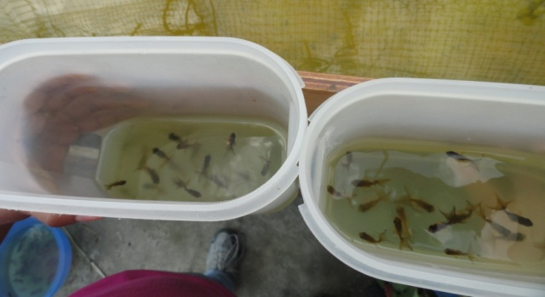
Dentro de la parte matemática del diseño experimental ellos describieron lo siguiente:
H0: μ1 = μ2 La media uno es igual a la media dos, es decir que no existen cambios en la talla con respecto a la frecuencia de alimentación
H1: μ 1 ≠ μ2 La media uno es diferente a la media dos, es decir que existen cambios en la talla con respecto a la frecuencia de alimentación
Tamaño de la muestra n = 10
Valor de α = 0.05 Región de rechazo W: F >Fα

Los resultados fueron los siguientes:
Tabla de Datos correspondiente al grupo de alimentación de 1 vez por día con su respectiva replica
Tabla de Datos correspondiente al grupo de alimentación de 2 veces por día con su respectiva réplica
Adicional a esto, los alumnos presentan las siguientes dos tablas
Alimentación 1 vez por día
Talla Inicial (cm) | Talla 15 días (cm) | Talla 30 días (cm) | Diferencia 1
1,9 | 2,1 | 3,4 | 1,5
1,8 | 2,1 | 3,6 | 1,8
2,1 | 2,7 | 4,5 | 2,4
1,5 | 2 | 3,4 | 1,9
2 | 2,8 | 4,7 | 2,7
1,7 | 2,3 | 3,6 | 1,9
1,8 | 2,2 | 3,4 | 1,6
1,9 | 2,7 | 4,4 | 2,5
1,9 | 2,8 | 4,6 | 2,7
1,8 | 2,9 | 4,5 | 2,7
“Lo que se quiere saber aquí es, conocer si existieron diferencias entre el peso inicial y el peso final de los Goldfish”

Alimentación 2 veces por día
Talla Inicial (cm) | Talla 15 días (cm) | Talla 30 días (cm) | Diferencia 1
1,9 | 2,9 | 4,6 | 2,7
1,7 | 2,7 | 4,2 | 2,5
2 | 3,1 | 5 | 3
1,8 | 2,6 | 4,2 | 2,4
2,2 | 3,5 | 5,2 | 3
2,1 | 3,1 | 4,8 | 2,7
1,9 | 3,1 | 4,4 | 2,5
1,7 | 2,8 | 4 | 2,3
1,8 | 2,9 | 4,3 | 2,5
1,9 | 3,2 | 5,1 | 3,2
H0: μ1 = μ2
H1: μ 1 ≠ μ2
n = 10
α = 0.05
“Si existen diferencias en el peso de los Goldfish”
Para el análisis de los datos ellos consideran
Variable categórica: “número de dosis x día”
Variable dependiente: “Diferencia en talla a los 30 días”
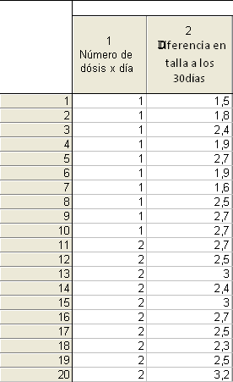
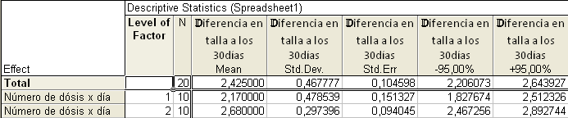

Para analizar la asumción de normalidad requerida por el anova utilizan el siguiente gráfico
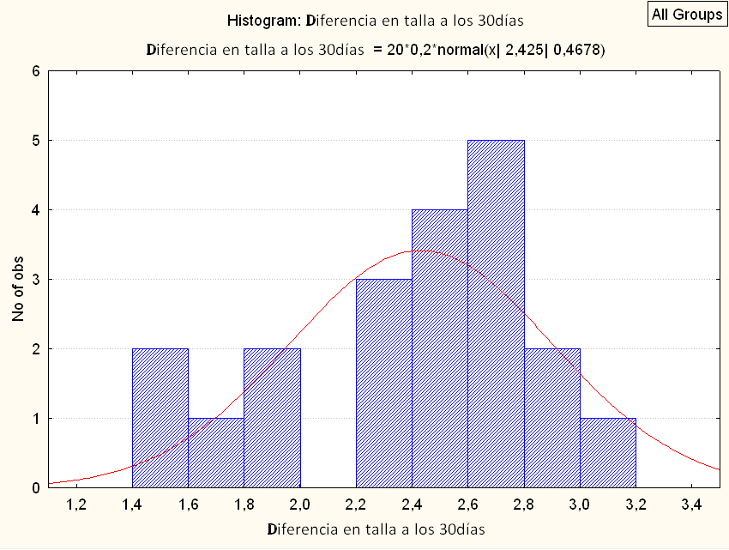
Como resultado del anova presentan lo siguiente:
Análisis de varianza de un factor de los grupos de experimentación

Análisis de varianza de un factor de las réplicas de los grupos experimentación
Además presentan los siguientes dos gráficos de intervalo con su respectiva explicación
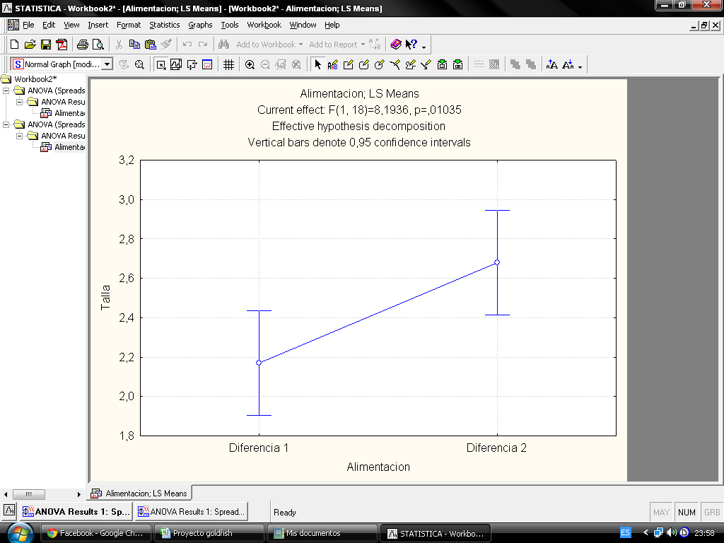 En el grafico se puede notar una marcada diferencia en cuanto a los resultados de tallas. Aunque las cajas se traslapan nos indicaría que mientras mayor es la cantidad de alimento, mayor es el incremento en la talla de los goldfish
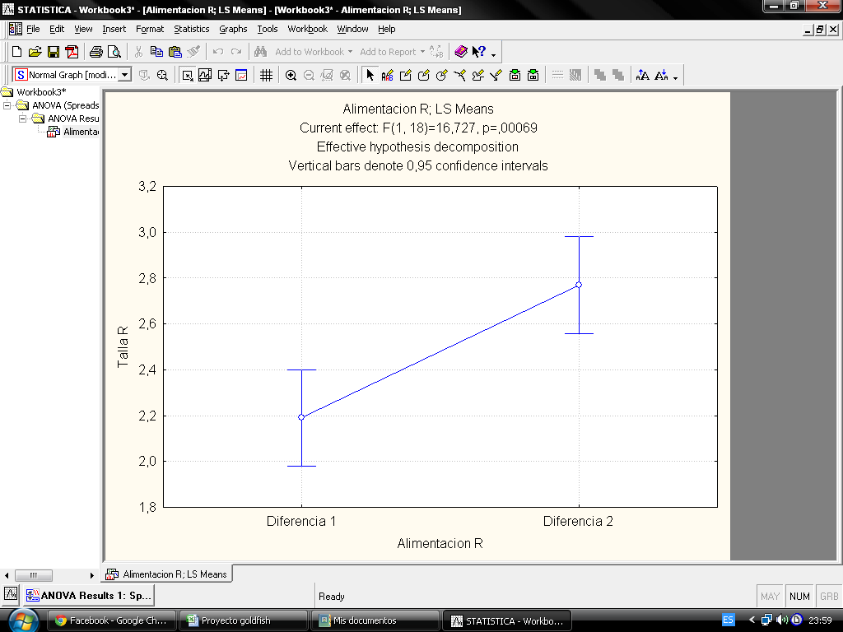 En el grafico se puede notar una marcada diferencia en cuanto a los resultados de tallas. Las cajas no se traslapan, esto nos da una mayor confianza en nuestro resultado, que nos indicaría que mientras mayor es la cantidad de alimento, mayor es el incremento en la talla de los goldfish.

Y terminan con la siguiente conclusión
“Evidentemente los resultados obtenidos en el proyecto realizado, indican que lo que los vendedores de las tiendas de mascotas sugieren como dosis adecuada de alimentación para un buen crecimiento de los goldfish no es correcta, ya que estos peces crecen más con dos alimentaciones al día que con una.”

Sin embargo, el profesor, que es malo les pone cero en el trabajo. Ellos prefieren sacar cero a siquiera escuchar las recomendaciones del profesor sobre las correcciones que deben de hacer para que el trabajo sea vuelto a calificar. Molestos le van a consultar a usted, experto en estadística, y le solicitan que les revise el trabajo y les de sus comentarios de qué deberían hacer.
Elabore un informe de su análisis del trabajo y lo que les recomendaría como experto bioestadístico .
Enmárquese en los objetivos del curso.
Justifique lo que propone.

